Gastronomie Anglie a Irska

Obsah

1. Anglická (britská) gastronomie v historických souvislostech 4
2. Demografické vlivy 4
3. Geografické vlivy 4
4. Životní styl a stravování obyvatel 4
5. Svátky a slavnosti 4
6. Gastronomické fenomény 4
7. Sestava pokrmů dle menu 4
8. Pečivo 4
9. Sýry 4
10. Uzeniny 4
11. Nápoje 4
11.1 Pivo 4
11.2 Whisky a whiskey 4
11.2.1 Stručně z historie whisky 4
11.2.2 Druhy whisky 4
11.2.3 Přísady používané při výrobě whisky 4
11.2.4 Výroba whisky 4
11.2.5 Obvyklé pojmy u whisky 4
11.2.6 Degustační diagram 4
12. Recepty a složení pokrmů 4
13. Gastronomické zajímavosti 4

1. Anglická (britská)gastronomie v historických souvislostech

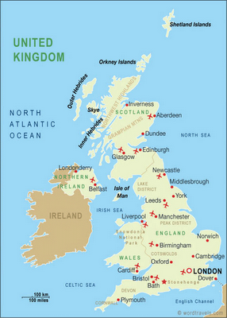
Ačkoliv bylo Spojené království ještě v devatenáctém století nejsilnější velmocí, obě světové války a především pak rozpad koloniální říše v druhé polovině dvacátého století jeho vliv značně oslabily. Přesto je stálým členem Rady bezpečnosti OSN, jadernou velmocí i členem skupiny G8. Jde o pátou největší ekonomiku světa s druhými nejvyššími výdaji na obranu. Je tak důležitou politickou, ekonomickou i vojenskou silou. Dále je jedním ze zakládajících členů NATO, členem Evropské unie a Rady Evropy a vůdčí zemí Britského společenství národů. Ve stínu kontinentální Evropy se vyvíjela kuchyně anglická, často odsouvaná do pozadí zájmu gurmánů pro předsudky o její nedokonalosti, živené především francouzskou stranou. Možná tomu tak bývalo, avšak pravdou je, že Anglie se stala světovým impériem a začala přijímat mnohé zvyklosti ze svých kolonií, včetně jídel, koření apod. V Anglii se dnes setkáte s řadou indických jídel, o kterých Angličané tvrdí, že jsou to tradiční národní pokrmy. Právě dušení masa a jeho kořenění přišlo do Evropy pravděpodobně také z Indie.
Anglická (britská) kuchyně je velice pestrá. Britové mají rádi zvěřinu, hovězí, krůtí, stejně jako svoje jehněčí z Walesu. Británie je obklopena mořem a protkána sítí řek a Britové si velmi rádi pochutnávají na rybách i mušlích a skotský uzený losos je známá lahůdka.
Británie je také „mateřskou“ kuchyní svých anglosaských kolonií, Kanady, Austrálie, Spojených států, Nového Zélandu, takže můžeme říct, že se jedná o jednu z nejrozšířenějších kuchyní na světě.
Británie je domovem dlouhých odpoledních pikniků v přírodě stejně jako rychlého občerstvení, např. Fish and chips a v neposlední řadě slavný sandwich (sendvič), který se v mnoha obměnách dělá dodnes po celém světě. Tradiční anglické pokrmy bývají vydatné a dobře se hodí do pověstného anglického podnebí. Nedílnou součástí anglického stolovaní je i odpolední čaj o páté (více se dočtete v kapitole 4.), kdy se obvykle spolu s kvalitním čajem servírují sendviče nebo sladké zákusky.

Irská kuchyně se od anglické výrazně neliší, přesto si ale zachovává svou originalitu. Tak jako vše ostatní v irské historii, tak i gastronomie byla ovlivněna keltskými zvyky a zákony.
Od středověku až do příchodu brambor v 16. století, dominovalo venkovskému hospodářství pasení dobytka. Produkce masa však náležela šlechtě. Chudí se museli spokojit s mlékem, máslem, sýrem, ječmenem a ovsem. Nebylo neobvyklé mísit krev dobytka s mlékem a máslem, z čehož po přidání obilí a koření vznikl známý „Black Pudding“, který je součáští tradiční irské snídaně dodnes.Brambory se v Irsku využívají ve velkém měřítku a tvoří základ pro mnoho tradičních irských jídel.
S příchodem nových pracovních sil především z východní Evropy, přišel na irský trh i velký výběr moderních potravin. Irové si však více než většina jiných národů zakládají na domácích produktech.
Rychlá občerstvení jsou neodmyslitelnou součástí moderního irského života. Stejně jako v Anglii je zde „Fish and Chips“ téměř tradičním pokrmem. Kromě toho velmi oblíbené jsou i hamburgery, Buttersausage – párek v těstíčku a nebo jen hranolky se solí a octem. Šíření rychlého občerstvení vedlo ke zvýšení zdravotních problémů veřejnosti, včetně obezity a tak irská vláda uvažuje o zavedení „Fast Food daně“.

2. Demografické vlivy

Ve Spojeném království žije asi 60 milionů lidí, je tu vysoká hustota zalidnění – 250 osob na km², tedy dvakrát vyšší než v ČR. Britové žijí většinou ve městech (asi 92 % obyvatel). Spojené Království není velkým státem, ale dějiny z něj učinily domov pestré směsice národů, kultur a náboženství. Zdaleka největší skupinou tvoří Angličané. K dalším patří Velšané, Skotové, Irové a Židé. Spojené království je terčem masivní imigrace neevropského obyvatelstva, řada imigrantů či jejich potomků pochází z různých částí bývalého Britského impéria - Indie, Pákistánu, Bangladéše, Hongkongu, Afriky a karibské oblasti.Více než čtyři pětiny obyvatel Spojeného království žijí v Anglii. Většina z nich žije a pracuje ve městech a velkoměstech. O víkendech a v době prázdnin a dovolených jsou hlavní silnice ucpány lidmi, kteří jedou na návštěvu na venkov či výlet na pobřeží. Mezi další oblíbené činnosti volného času provozované v přírodě patří zahradničení a sledování sportů či aktivní sportování. Spojené království má bohaté literární a umělecké dědictví. Po celá staletí jeho země plodily řadu velkých básníků, dramatiků, romanopisců, malířů, architektů a hudebníků. Anglický jazyk se rozšířil do celého světa od Severní Ameriky až po Austrálii. Anglicky se mluví na celých Britských ostrovech, byť s mnoha různými regionálními přízvuky. K dalším mluveným jazykům patří velština, skotská galština a irská galština.S indexem soukromí 1,5 (5. nejhorší hodnota z 36 vyhodnocovaných zemí) patří obyvatelé
Spojeného království mezi ty s největšími zásahy do soukromí na světě. Ve Velké Británii bylo v posledních několika letech instalováno přes 4 miliony kamer (1 na 14 obyvatel), z toho nejvíce v Londýně (který se po 7. červenci 2005 stal městem s největším kamerovým dohledem na světě).

Populace Irské republiky se v posledních letech podstatně zvětšovala. Mnoho tohoto populačního růstu mohlo být připisováno imigrantům a vracejícím se irům, kteří ve velkém počtu emigrovali v dřívějších letech velké nezaměstnanosti. Mimo to je porodnost v Irsku dvakrát větší než úmrtnost. Souvisí to s faktem, že zde jsou zakázány potraty.
Celkový počet obyvatel je asi 4,2 milionů z čehož 10% jsou imigranti. Hustota zalidnění 60,3 obyvatel na km². Největší skupinu imigrantů tvoří Angličané dále Poláci a Litevci.
V Irsku se mluví převážně anglicky. Tento jazyk má však několik tváří, každé území vyniká jiným akcentem. Nejméně srozumitelná je angličtina na vesnicích v odlehlých částech Irska, ta je většinou smíchána s prvky irské galštiny. Všechny důležité nápisy jsou znázorněné v angličtině i v irštině. Velký význam nabyla v posledních letech také polština. Je možné se s ní setkat zejména v bankách a na úřadech.

3. Geografické vlivy

Velká Británie se skládá z několika ostrovů, proto se také vyvíjela odlišně než zbytek Evropy. Oficiální název je Spojené království Velké Británie a Severního Irska a je konstituční monarchií. Samotná Velká Británie se skládá z Anglie, Skotska a Walesu. Spojené království zaujímá většinu rozlohy Britských ostrovů, skupiny ostrovů ležících severozápadně od pobřeží Evropy. Kromě dvou hlavních ostrovů, Velké Británie a Irska, je tu řada menších ostrovů. Proměnlivé, ale mírné podnebí Britských ostrovů, je ovlivňováno Atlantským oceánem. Západní pobřeží je charakteristické vysokými úhrny srážek (díky větrům vanoucím od oceánu), východní (zejm. však jihovýchodní)pobřeží naopak výrazně sušší.
Skotská vysočina se vyznačuje divokou a velkolepou přírodou. Jsou zde nejvyšší hory Spojeného království (Ben Nevis 1344 m) a protáhlá jezera zvaná loch. Na západ od pobřeží Skotska leží v Atlantském oceánu dva řetězce ostrovů zvaných Hebridy. Směrem na jih se země svažuje do údolí mohutné řeky Clyde. Tato oblast, známá jako Středoskotská nížina, je tvořena nízkými zvlněnými pahorkatinami s kvalitní zemědělskou půdou. Vyšší vrchoviny a mokřiny tvoří hranice s Anglií. Provincie Severní Irsko, kterou dělí od Skotska Irské moře, má zemědělskou půdu, hluboké zátoky a Lough Neagh - největší jezero Britských ostrovů.Severní Anglie je rozdělena vápencovými a žulovými hřbety horského pásma Pennin. Na severozápadě jsou hory a třpytivá jezera. Wales je nádherná země zelených údolí, klikatících se řek, travnatých planin, zemědělských usedlostí v kopcovitém terénu a holých hor. Většinu země pokrývá Kambrické pohoří, poseté malými jezery a vodopády.
Velkou část střední Anglie tvoří zvlněná rovina, zatímco hranici se Severním mořem na východě představuje plochá nížina. Na hustě zalidněném jihovýchodě se nad úrodnými oblastmi zemědělské půdy tyčí nízké pahorkatiny z křídy zvané Downs. Na jihozápadě země se rozprostírají rozlehlé plochy mokřin pokryté vřesovišti. Vlny Atlantského oceánu bičují skaliska rozeklaného jihozápadního poloostrovaCornwallu.Velkou Británii (resp. celé království) lemují různé typy pobřeží. Nejčastěji se jedná o oblázkové pláže či vysoké svislé útesy (např. vápencové útesy u přístavu Dover nebo Seven Sisters na jihovýchodním pobřeží ostrova).
Irský ostrov je s rozlohou 84 412 km² druhým největším z Britských ostrovů. Omývají jej vody Atlantského oceánu, Keltského a Irského moře. Ostrov si vysloužil přezdívku „Smaragdový ostrov“ díky bujné vegetaci, které se zde daří díky mírnému klimatu a častému jemnému dešti. Povrch je převážně nížinatý, protkaný bludištěm nízkých, ale strmých vrchů zvaných Drumliny, mezi nimiž leží nesčetná jezírka, slatiny a tisíce metrů rašelinišť. Největším vrcholem je Carrauntoohill (1041m) v pohoří Macgillycuddy´s Reeks. Nejdelší řekou nejen Irska, ale i Britských ostrovů je 386 km vlouhá řeka Shannon.Mírné oceánské podnebí ovlivňované Golfským proudem je stálé, mírné zimy bez mrazů a chladná a vlhká léta.

4. Životní styl a stravování obyvatel

Angličané přejali mnoho jídel z kolonií a vzhledem k multikulturnímu Londýnu i jiným městům je exotika velmi oblíbená a častá. Zeptáte-li se Angličana na typický pokrm, velmi často vám odpoví, že „curry“. Uspěchaný životní styl nahrává fastfoodům. Oblíbená jsou i rychlá lehká jídla, těstoviny.

Životní styl v Irsku se v poslední době začíná měnit. Irové se začínají stravovat zdravěji a více se věnují fyzickému pohybu. Na trh se dostalo mnoho nových cereálních výrobků a v některých obchodech je téměř nemožné najít plnotučný jogurt. I přes tuto snahu nejsou Irové zrovna vzorem zdravého životního stylu. Už malé děti jsou pravidelně krmeny jídlem z fastfoodů a místo piškotů pojídají brambůrky.

Snídaně
Snídaně se v anglických rodinách podávají jen přes víkend, když je ráno dostatek času. Zahrnující grilovanou klobásu, rajčata, fazole, smažené žampióny, samozřejmě nesmí chybět vajíčka a tzv. bacon, který lze přirovnat k naší anglické slanině. Samozřejmě ani anglická snídaně není stereotypní a zná řadu obměn - často se tak na stole objeví například ovesná nebo kukuřičná kaše, rybí filety či opékané toasty s máslem a džemem. K tomu všemu klasický silný anglický čaj s mlékem nebo smetanou případně sklenka džusu.

Tradiční irská snídaně se skládá ze slaniny, grilovaného párku, vajíčka, rajčete, fazolí v rajčatové omáčce, z „hash brown“, což je smažený bramborový trojúhelník a z „Black pudding“, který se podobá našemu jelitu a „White pudding“ podobný jitrnici. Tento druh snídaně je velmi sytý, proto někteří raději volí cereálie s mlékem, „poridge“ – ovesná kaše, bílý jogurt s kompotovanými švestkami a nebo jen toast s máslem (zatímco u nás je běžné nesolené máslo, v Irsku se používá především máslo solené) a uzeným lososem, sýrem chedarem či šunkou, pomerančovou nebo jahodovou marmeládou. Ke snídani pijí černý čaj s mlékem, pomerančový džusa nebo černou kávu.

Oběd
Obědu je věnována menší pozornost. Ten je obvykle rychlý a lehký. Servíruje se mezi 12. až 14. hodinou. Toasty se sýrem, rybou, kuřecím masem nebo salátem, dále sendviče, které vynalezl v 18. století John Montagu, který nařídil svému sluhovi, aby mu vložil plátek masa mezi dva chleby. Jak už bylo zmíněno, patří sem i Fish and chips a Steak and kidney pie, což je hovězí se zapékanými ledvinkami v těstíčku.

Obědu se v Irsku říká „Lunch“, jestliže si ale máte v plánu dát velký oběd ve stylu dušeného hovězího, bramborové kaše a zeleniny, Ir tento oběd nazve „Dinner“- večeře. Kromě sendvičů a salátů se velmi často konzumuje jen polévka. Tu Irové považují za významnou součást své gastronomie. Nejznámější je zeleninová polévka, pórkovo-bramborová, rajská, pórková s kuřecím masem atd. Všechny tyto polévky jsou rozmixované na hustou kaši a podávají se s typickým irským chlebem „soda bread“, který je vyroben z mouky, másla, podmáslí, cukru, sody a soli.
Mezi snídaní a obědem je velmi oblíbeným pokrmem sladké pečivo „scones“. Hlavními přísadami je rovněž soda a podmáslí, může se přidat i malé sušené ovoce. Servírují se s máslem, jahodovým džemem a šlehačkou.

Čaj o páté
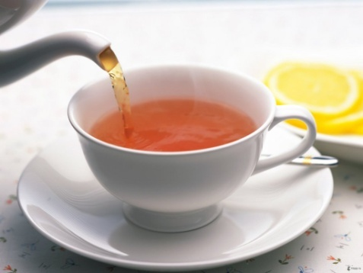
Odpolední čaj představuje britskou tradici, proto se o něm zmíníme více. Tato tradice je denně dodržovaná v některých domácnostech, čajovnách a hotelech. Podává se kolem 16. hodiny a jeho hlavní součástí je samozřejmě čaj, obvykle indický nebo cejlonský, s mlékem a cukrem podle chuti. Můžete si dát i čínský nebo bylinkový čaj s citronem či bez něj. Černý čaj bývá ovoněný bergamotovou silicí, kterou dostal darem hrabě E. C. Grey II. Začal se pít s mlékem, má lehkou citrusovou vůni. Nejdříve se však jedí malé sendviče, obyčejně plněné rybí pomazánkou a okurkou. Poté někdy následují koláčky s džemem a smetanou, jak je zvykem hlavně v jihozápadní Anglii, nebo máslem namazané toasty či lívance. Na závěr se ještě může podávat ovocný koláč nebo piškotovou bábovku s džemem, čokoládový větrník či regionální specialitu, jako třeba skotské sušenky z lineckého těsta.

Večeře
Podstatnou částí anglické kuchyně jsou vydatné večeře o několika chodech, které se podávají většinou mezi 19. a 20. hodinou a tvoří je zpravidla předkrm (starter) – nejčastěji polévka, dále následuje hlavní chod (main course) a na závěr nesmí chybět zákusek (dessert).

Skotská kuchyně je zajisté něčím podobná anglické. Samotní Skotové však tento názor obvykle nesdílí, jsou totiž přesvědčeni, že vše skotské je zcela odlišné a mnohem lepší než anglické. Jak Skotové, tak Angličané si libují v ovesných vločkách a ovesná kaše – porridge je nepříliš dobrá tam i tam. Co mají dalšího Skotové a Angličané společné je velká obliba ovčího masa. Abychom však byli spravedliví, je třeba říct, že pochoutky z tohoto masa bývají v Anglii mnohem lepší, protože jsou téměř výlučně jen z jemného a kvalitního jehněčí, zatímco Skotové používají i postarší a tučné maso.
Základem irské kuchyně jsou tradičně brambory a ostatní zelenina, zejména zelí, kapusta a cibule. Dnes k nim navíc přibylo velké množství masa: skopového, jehněčího i hovězího. A pochopitelně ryby a mořské plody, jak se na zemi obklopenou mořem sluší. Z historického hlediska ovlivnili irskou kuchyni (stejně jako vše ostatní v Irsku) Keltové.
Hlavní prvky tradiční irské kuchyně tvoří jednoduché pokrmy z masa a vařené zeleniny, zejména z brambor, mrkve, řepy a petržele. Brambory jsou nejčastější surovinou v irských pokrmech, což ctí zejména starší generace. Například těstoviny najdeme na stolech Irů zcela výjimečně. Malá je dokonce i spotřeba ryb, což je s podivem vzhledem k tomu, že jde o ostrovní stát.

5. Svátky a slavnosti

V každé zemi existuje množství svátků a oslav. Ve Spojeném království se často nazývají bank holidays, protože v tyto dny jsou všechny banky v zemi zavřené. Nejdůležitějšími ze svátků jsou Vánoce a Nový rok, Velký pátek a Velikonoční pondělí.

Vánoce
Vánoce ve Spojeném království zdobí množstvím světel a typických vánočních ozdob osvětlujících ulice. Tradičními koledami děti netrpělivě očekávají příchod Otce Vánoc (Father Christmas), jenž přistane se svým sobím spřežením na střeše za komínem. Vyvěšují svou vánoční punčochu k nohám postele a čekají na dárky. Ty rozbalují pouze 25. prosince v čase snídaně. V poledne pak mají tradiční vánoční oběd - pečeného krocana a vánoční pudding. 26. prosinec se nazývá Boxing Day. Tohoto dne chodí rodiče se svými dětmi na představení pantomimy.
Nejběžnějším Vánočním pokrmem v Irsku je krůta se šunkou, plněná směsí ze strouhanky, cibule a bylin a podávaná s orestovanými bramborami, zeleninou (zejména růžičkovou kapustou) a brusinkovou omáčkou. Stará tradice však hovoří o kačeně či huse a mnoho Irů se touto tradicí stále řídí.

Silvestr
Večer před Novým rokem (Silvestr) je noc plná veselí po celé zemi, zvláště pak v Skotsku. Tam se konají rodinné oslavy a před půlnocí se lidé shromažďují na náměstích, spojujíce své paže o půlnoci zpívají píseň „Auld lang syne“. Ve Skotsku se poslední den v roce nazývá Hogmanay a podle tradice se věří, že první návštěvník v Novém roce přináší do domu štěstí. Lidé si navzájem dávají kousek uhlí s přáním, aby jejich komín kouřil co nejdéle.
Ohňostroje, stejně jako pití alkoholu na veřejnosti, jsou v Irsku přísně zakázány. Pro zorganizování ohňostroje je třeba opatřit si licenci.

Velikonoce
Velikonoce se slaví jako jinde v Evropě. Je to prastarý symbol jara a nového života, kdy si křesťané připomínají Kristovu smrt a jeho zmrtvýchvstání.V Británii jsou ještě další bank holidays: první a poslední pondělí v květnu a poslední pondělí v srpnu.

Další svátky
St. Valentines Day - den zamilovaných.
1. máj - May Day - oslava plodnosti s tancem okolo májky.
Svatojánská noc - Midsummer's Day - různé oslavy, zvláštností je vítaní východu slunce ve Stonehenge.
Oficiální oslava královniných narozenin - červen.
Guy Fawkes Night - noc, během níž ohňostroje připomínají neúspěšný pokus vysoce postavených katolických vzbouřenců (v čele s Guy Fawkesem) vyhodit do povětří budovy Parlamentu za pomoci výbušnin a třaskavin.
Halloween - předvečer svátku Všech svatých - noc tradičních her a veselí.
Den příměří (Remembrance Day) - vzpomínka na padlé v obou světových válkách.
V Severním Irsku jsou dva významné dny:

Den svatého Patrika (St. Patrick's Day) - je svátek, který se slaví každoročně 17. března na počest svatého Patrika, patronaIrska. Je to státní svátek v Irské republice, na ostrově Montserrat a v kanadské provincii Newfoundland a Labrador. V mnoha zemích po celém světě jsou také jeho oslavy oblíbené, ačkoli tam nemá status oficiálního svátku. Největší oblibu má v USA, Kanadě a Austrálii, kde žije mnoho lidí irského původu, ale obzvlášť v posledních letech si získává oblibu i v celé Evropě. Lidé po celém světě ho slaví především hudbou, tancem a popíjením tmavého piva. Poznávacím znamením pro příznivce svatého pastýře, který přinesl do Irska křesťanství, je i zelený trojlístek. Lidé ho v den Patrikova svátku nosí namalovaný na obličeji nebo si jím zdobí oděv. Všeobecně je pro svatého Patrika i Irsko typická zelená barva, což se v den svatého Patrika projevuje zejména nošením zeleného oblečení. Lidé v tento den jedí zelené jídlo. Těstoviny, zelenou zmrzlinu.
Orengemanďs Day
Mezi svátky významné ve Skotsku patří:
Burns´ Supper –slaví se 25. Ledna a je to oslava narození skotského národního básníka Roberta Burns
Svátek Sv. Ondřeje - slaví se 30. Listopadu, Ondřej je patronem Skotska

6. Gastronomické fenomény

Jedním z typických anglických jídel je Sunday Roast. Jedná se o pečené hovězí maso se zeleninou a brambory. Dalším typickým masitým jídlem je Cottage Pie a Shepherd‘s Pie. Zjednodušeně řečeno se jedná mleté jehněčí maso, zapečené s mrkví v bramborové kaši. Gravy je hustá hnědá omáčka, kterou se polévá maso. Prodává se v granulích v řadě příchutí. Fish and chips je bílá ryba, například treska, jež se obalí a osmaží. Podává se s hranolky a octem. Laverbread - waleská specialita z tmavých mořských řas. Servíruje se studená s dary moře, nebo teplá se slaninou, toastem a rajčaty. Plougman's lunch nabízí mnoho hospod. Obsahuje chléb, sýr (často čedar), nakládanou zeleninu a hlávkový salát. Místo sýra někde dávají šunku nebo paštiku. Hovězí pečeně se v Británii tradičně jí k nedělnímu obědu. Obvykle vám ji přinesou s pečeným svítkem (yorkshire pudding), opékanými brambory a sezonní zeleninou. Hustá vypečená šťáva podtrhuje chuť masa a oblíbenou přílohou je křenová omáčka. Cumberland sausage - regionální specialita - je dlouhá uzenka z vepřového masa. Pokrmu z uzenek a bramborové kaše se říká hangers and mash.
Skotskou specialitou je zejména Haggis – skotské jídlo, jehož základem jsou rozemleté a povařené ovčí vnitřnosti. Takovým skotským lidovým bramborovým jídlem je Stovies - směs cibule a brambor třeba s hovězím masem.
Mezi typická Irská jídla patří hlavně Irish stew - asi vůbec nejznámější jídlo, volně přeloženo to znamená "guláš". Připravuje se většinou z jehněčího masa a doprovází ho vydatná omáčka se zeleninou (nejčastěji cibule, petrželka, mrkev a samozřejmě brambory). Colcannon - vařené brambory s kapustou a česnekem. Champ - bramborová kaše s mladou cibulkou. Boxty - bramborové placky, plněné či neplněné. Coddle - směs (společně) vařených brambor, slaniny, klobásy a cibule. Shepherd's pie - "Pastýřův koláč" - masový nákyp zapečený s bramborovou kaší. Jehněčí kotlety s mátovou omáčkou. Barm brack - sladký kvasnicový chléb se sušeným ovocem a aromatickým koření. Soda bread - tradiční irský chléb, který rychle vykyne díky přidání sody do těsta. Neobsahuje kvasnice.

V Irsku je tradičním jídlem je stejně jako v Anglii Fish and Chips, který se podává s kašovitým hráškem a tartar omáčkou – podobná naší domácí tatarce, ale díky přidaným kapary je kyselejší.Velmi známé je i Bacon and cabbage – šunka se zelím, bramborovou kaší a kořenovou zeleninou.Seafood Chowder – hustá krémová polévka z mořských plodů.Beef and Guinness pie – je to hovězí guláš ochucený tmavým pivem guinness. Obvykle se servíruje jak jinak než s bramborovou kaší, zeleninou a čepcem z listového těsta.

Pudingy
Podávají se teplé nebo studené. Známý je především vánoční puding, který se musí připravit minimálně jeden měsíc před svátky, a jeho součástí je strouhanka, mléko, vajíčko, mandle a muškátový oříšek. Ke všemu se přidá sherry nebo tmavé pivo a vaří se ve vodní koupeli. Před podáváním se polévá koňakem a alkohol se pro větší efekt zapaluje.
Další zvláštností z anglických pudinků je například "skvrnitý" puding s rybízem a rozinkami, švestkový puding nebo syllabub, což je středověký pokrm z dvojitého krému, bílého vína a citrónové šťávy.

7. Sestava pokrmů dle menu

Studený předkrm
Cornish pie
Ingredience: 6 lžic bílé strouhanky, 150 ml mléka, 2 lžíce čerstvé petrželky, 3 lžíce citronové šťávy, 1 střední cibule, 6 sardinek, 2 vejce natvrdo, 1 plátek slaniny, sůl, černý pepř, 150 ml suchého jablečného vína, 225 g listového těsta

Polévka
Hnědá polévka Windsor
Ingredience: 4 lžíce másla, 250 g hovězího masa, 250 g jehněčího masa, 2 cibule, 2 mrkve, 1 celer, 4 lžíce mouky, 500 ml hovězího vývaru, petržel, bobkový list, pepř, tymián, 1 hrnek vařené rýže, půl šálku Madeiry.

Teplý předkrm
Zapečená růžičková kapusta se sýrovou omáčkou
Ingredience: 1 kg růžičkové kapusty, 2 polévkové lžíce másla, 3 polévkové lžíce mouky, 250 ml mléka nebo smetany, 150 g nastrouhaného čedaru, sůl, pepř, strouhanka.

Hlavní chod
Hovězí maso a puding Yorkshire
Ingredience: 4 kg hovězích žeber, olivový olej, sůl, pepř
Na puding: 3 vejce, 115 g mouky, 275 ml mléka, 250 g mletého hovězího masa.

Dezert
Apple Pie
Ingredience:
Těsto – 350 g hladké mouky, 150 g másla, 1 lžíce cukru krupice, špetka soli, trochu studené vody
Náplň – 700 g jablek, šťáva z poloviny citronu, 75 g rozinek, 75 g hnědého cukru, špetka skořice a muškátového oříšku, kůra z jednoho citronu a pomeranče, 1 lžíce
mouky.
8. Pečivo

Crumpets
Jedná se o druh pečiva, svým zjevem sice trochu připomínající mořskou houbu, ale se zvláštní chutí. Stačí crumpet dát na chvíli do topinkovače, posolit a potřít máslem.

Scons
Sladký druh pečiva, jí se s máslem či marmeládou, je možné, je koupit již s příchutí, většinou ovocnou.

Bagely -jsou k dostání s různými příchutěmi, se sezamem, cibulí apod…
Toastový chléb - výrobek z pšeničné mouky, podle stupně vymletí mouky rozdělujeme toastový chléb na světlý, tmavý nebo cereální. Někdy je do chleba přidáváno barvivo karamel, ale také různá semínka. Používá se k přípravě toastů na nejrůznější způsoby.

Obrázek č.1
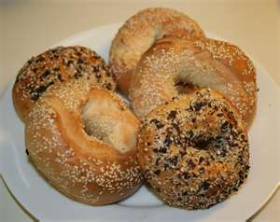
Zdroj: yahoo.com

Irské pečivo:
Barmbrack
Sladký kvasnicový chléb se sušeným ovocem a aromatickým kořením. Podává se s máslem a černým čajem. Bývá spojován se svátkem Halloween.

Blaa
Bílé pečivo čtvercového tvaru hojně posypány moukou. Historie tohoto pečiva je spojena s městy na jihovýchodě Irska a to zejména Waterford, Wexford a Kilkenny. Konzumuje se hlavně ke snídani plněná vejcem, slaninou a párkem.

Soda bread
Tradiční irský chléb, který vykyne díky přidání sody namísto kvasnic. Soda se používá, protože irská mouka je velmi jemná a s kváskem špatně kyne. Na irském trhu existuje spousta obměn tohoto druhu chleba.

Farl
Nejrůznější druhy chleba a koláčů, které se vyznačují trojúhelníkovým tvarem. Farl vznikne rozdělením plochého kruhového těsta na čtyři díly.

Toastový chléb, scones

9. Sýry

Král anglických sýrů - Blue Stilton
Tento sýr má poměrně hrubou a zvrásněnou kůru světle hnědé barvy. Vlastní sýrové těsto je barvy slonovinové kosti. Sýr obsahuje 55% tvs., který mu dodává plnou chuť. Stilton se hodí jak do studené kuchyně, tak pro přípravu omáček, zeleninových polévek, k masu.

Cheddar
Tento sýr je světle žlutý až oranžový, tvrdý a pochází z jihozápadní Anglie. Své jméno získal po obci Cheddar v hrabství Somerset. První zmínky zaznamenáváme již ve 12. století. Díky velké oblibě se jeho výroba rozšířila do Irska, Belgie, států Severní Ameriky nebo Austrálie. Typická doba zrání je 3 až 20 měsíců. Mladý sýr má jemnou nasládlou chuť, která se s dobou zrání stává výraznější a ostřejší. Cheddar značky Pilgrim’s Choice je vyráběn přímo v hrabství Somerset a patří k nejvyhledávanějším nejen ve Velké Británii.
Pilgrim's Choice Mild White - jemný světlý cheddar. Doba zrání 4 měsíce.

Obrázek č.2: Sýr cheddar
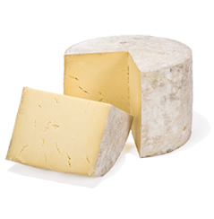
Zdroj: www.cheddargorgecheeseco.co.uk

Poznámka: výše zmíněný sýr Cheddar zrál v jeskyni ( Gough's Cave) v srdci Cheddar Gorge.

Sýry se na irských farmách vyrábějí už po staletí a v dnešní době mají mnohé z nich vynikající kvalitu. Nejznámější je samozřejmě Cheddar – vyrábí se v bílé i červené (oranžové) podobě a každá jeho výrobna s sebou nese i trošku jinou chuť tohoto sýru. SýrDubliner dostal jméno po hlavním městě Irska, ale je vyrobený v Corku. Obsahuje malinké částečky parmezánu, které podtrhují jeho chuť.
Kromě sušeného ovoce (meruňky, brusinky atd) se do Cheddaru přidává i whiskey, ale také tmavé pivo „Porter“, které vytvoří mramorový vzhled sýru. Samo o sobě je pivo silné, ale v kombinaci s cheddarem je celková chuť zjemněna.
Za zmínku stojí iCashel Blue, což bylvůbec první irský sýr s modrou plísní. Je pojmenován podle pevnosti Rock of Cashel, na kterou bylo vidět z farmy, kde byl sýr vyroben. V roce 2009 a 2010 získal nejvyšší ocenění na soutěži „World Cheese Awards“ konané v Londýně.

Zdroj: www.gourmet-food.com/gourmet-cheese/irish-gourmet-cheese-10192.aspx

10. Uzeniny

Ve Velké Británii a Irsku jsou velmi populární klobásy. Britské a irské klobásy jsou obvykle vyrobené ze syrového vepřového nebo hovězího masa ve směsi s různými bylinkami a kořením a obilovin. Je známo mnoho receptů, které jsou tradičně spojovány s konkrétní oblastí (například párky Cumberland). Ty obvykle obsahují určité množství tvrdé topinky nebo suchary a používají se tradičně na vaření, smažení, grilování či pečení.

Obrázek č.3: Párek Cumberland (Cumberland sausage)
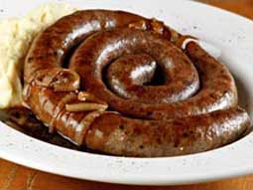
Zdroj: www.hub-uk.com

Bangers and Mash
Velmi oblíbený irský pokrm složený z bramborové kaše, grilovaných párků a „Onion Gravy“- hnědá omáčka s cibulí.

Butter Sausage
Párek obalovaný v těstíčku k sehnání většinou v rychlém občerstvení.

Sausage Roll
Párek v lístkovém těstě.

Kromě těchto pokrmů se párky v Irsku konzumují ke snídani ale také samotné s hranolkami.

11. Nápoje

Oblíbeným pitím Britů jsou alkoholické nápoje, které se smí podávat jen osobám starším 18 let. Děti do 16 let do hospody dokonce nesmí ani vstoupit. Britské hospody najdete doslova na každém kroku.

11.1 Pivo

Zvykem je, že si můžete vybrat až z osmi druhů čepovaných piv a z několika desítek druhů lahvových či plechovkových piv. Zajímavostí britských pubů je to, že jsou bez obsluhy. Pro každé pití si zákazník musí dojít vždy až k baru. Ve větších městech jsou v současnosti velmi často navštěvované vinné a koktejlové bary, které ve večerních hodinách nabízejí tzv. šťastnou hodinku (Happy Hour), kdy jsou nápoje podávané za snížené ceny. Otvírací hodiny pubů i barů se velmi liší. Populární je světlé horké pivo, ale taktéž těžké smetanovo hebké černé pivo (Guiness), zvláštní druh slabého piva a světlé hnědé pivo.

Guinness
Světoznámé irské černé pivo. Jde o zcela jiný typ piva, než známe od nás, tzv. "stout". Tak jako u nás je nejrozšířenějším typem piva ležák, v Irsku je jím stout. Stout je hořké chuti a mívá hustě krémovou pěnu. Vyrábí se ze silně praženého ječmenného sladu, což mu dodává vysloveně karamelovou, někdy až kávovou příchuť. Studie tvrdí, že pivo Guinness může být prospěšné srdci. Obsahuje antioxidanty podobné těm, které byli nalezeny u ovoce a zeleniny a mají příznivý vliv na lidský organismus, protože zpomaluje ukládání škodlivého cholesterolu na stěny cév.
Guinnes ovšem pochopitelně není jediným takovým irským pivem. Je pouze nejznámějším. Další významné pivovary jsou: Murphy's, Beamish. Další značky irského piva jsou třeba Kilkeny nebo Smithwicks.

Cider
Cider není ani pivo, ani víno, ale mošt. Zkvašený jablečný mošt s různými stupni alkoholu. Vzniká jednoduchou fermentací jablečné šťávy, která se nechává zrát ve starých dubových sudech ve vhodné teplotě a pak se stáčí, čistí, pasterizuje a ředí na požadovaný obsah alkoholu. O nejdelší historii výroby se přou tradiční rivalové, Angličané a Francouzi. V celé Velké Británii se ročně vypije kolem 500 milionů litrů cideru. Už v dobách Keltů se na území Británie dostala jablka vhodná k moštování, pravděpodobně ještě před příchodem Římanů, ovšem první záznam o výrobě cideru se objevil v Norfolku roku 1205. Již o sto let později byl tento postup známý po celé jižní Anglii. V Devonu se cider začal připravovat průmyslově a přes přístavy kolem Londýna se dostával i za moře. Než se zjistilo, že citrónová šťáva chrání námořníky za dlouhých plaveb před kurdějemi, stačila jim k ochraně jedna sklenice cideru denně. Například James Cook vezl cider na své lodi Endeavour v roce 1768 až na Tahiti. Největší rozkvět výroby cideru nastal v Británii v devatenáctém století. Dnes jsou nejznámějšími producenty cideru moštárny z hrabství Somerset, Gloucester a Hereford, kde sídlí také museum tohoto oblíbeného nápoje. Z hrušek se alkoholický nápoj připravený fermentací nazývá Perry a je také populární, i když ne tak známý. Dříve nebo později se rodinné výrobny spojují ve větší celky a své výrobky exportují do celého světa, do České republiky již od roku 1992.

Ginger Beer, Ginger Ale - jedná se o zázvorové limonády, přičemž ginger beer má výraznější pálivou, zázvorovou chuť.
Doplnit pivo Mild, Bitters

Irská káva – jedinečný teplý nápoj, který obsahuje 40ml irské whiskey, 80ml horké černé kávy, lžičku hnědého cukru a 30ml mírně našlehané smetany. Ingredience se smíchají a nakonec se na povrch kávy pomalu nalévá mírně našlehaná smetana tak, aby se s kávounesmísila. Káva se pije přes smetanu.

11.2 Whisky a whiskey

Whisky a whiskey se liší od země k zemi a závisí mimo jiné na zákonných úpravách. Všeobecně však platí skutečnost, že se vyrábí jako destilát z obilí, kvasnic a vody, který se posléze po určitou dobu skladuje v dřevěných sudech. Výsledkem je vysokoprocentní alkoholický nápoj, který je dobře znám jako whisky, resp. u Irů a Američanů jako whiskey (všimněte si vloženého písmene „e“). Tento rozdíl ve dvojím pravopisu byl dán již původním galským názvem. V případě, že se psalo ve Skotsku „uisge beatha“, dávala se irsko-galská verze přednost označení „uisce beatha“. Oba tyto názvy znamenaly „voda života“ (lainsky „aqua vitae“). Od slova „usque baugh“ k „uisge“, poté k „usky“ a nakonec k „whisky“.

11.2.1 Stručně z historie whisky

Whisky je nápoj se středověkou tradicí. Její vznik je kladen do období všeobecného rozšíření znalosti destilace ve 12. století. Těžko říci, zda ječný slad začali pálit jako první Irové neb o Skotové, ale irská produkce byla významnější z důvodu lepších a bohatších sklizní.
Ve středověku vyráběli whisky převážně v klášterech, v 16. století si již vlastní whisky pálil kdejaký sedlák sám. V 17. století přiřkl skotský parlament toto právo pouze šlechtě. Whisky se vyráběla z ječného sladu dvojitou destilací. Některé lepší snad byly přepalovány i víckrát. Nejstarší skutečně důvěryhodný důkaz o výrobě whisky máme až z roku 1494. V Scottish Exchequer Rolls stojí: "Osm bolls sladu bratru Johnu Corovi k výrobě aquavitae". "Osm bolls sladu" (tj. více než 6,5 tuny) není právě málo - šlo z něj vyrobit až 1500 lahví alkoholu - a svědčí o tom, že v 15. století již existovala velkovýroba whisky v zavedených palírnách. Jako všechny středověké "živé vody" vznikla původně i whisky jako lék a stále je za medicínu považována. V "Chronicles of England, Scotland and Ireland" z roku 1577 vychvaluje Raphael Holinshed následující jedinečné vlastnosti Uisge Beatha:

"Byvše užívána s mírou zpomaluje věk, snižuje hlen, prosvětluje mysl, zrychluje duši, léčí skleslost, léčí dušení, hází kámen, odpuzuje štěrk, uchovává a chrání hlavu od točení, oči od oslepnutí, jazyk od šišlavosti, ústa od pokašlávání, zuby od brebentění, krk od drnčení, hrdlo od ztuhlosti, žaludek od těžkosti, srdce od otoků, břicho od škubání, střeva od pšoukání, ruce od třesení, šlachy od zkracování, žíly od kroucení, kosti od bolení, morek od vlhnutí, a jest skutečně královským destilátem je-li pravidelně užívána."

Většinu destilovaného alkoholu produkovali ve středověku mniši. V 15. století začaly být kláštery v Anglii a Skotsku rušeny a mnoha propuštěným mnichům nezbylo, než použít k obživě své znalosti výroby alkoholu. Obvykle se nechali najmout měšťanem, sedlákem nebo šlechticem, který zařídil dílnu a obstaral suroviny. Od těchto mnichů se pak rychle přiučili i ostatní a pálení alkoholu se rychle rozšířilo. Kvalita vyráběného produktu byla díky primitivním postupům a vybavení značně proměnlivá, od dobrých vícekrát pálených whisky, přes silné dvakrát destilované až k vysloveně nebezpečným dryákům. Nejméně se od starých dob změnila skotská whisky. Dnešní irská whisky se od skotské liší zejména tím, že slad se suší bez kontaktu s kouřem z hořící rašeliny. Má proto jinou chuť. Americký bourbon se připravuje z kukuřice, kanadská whisky ze žita a mají tedy k pravé whisky dosti daleko.
Velkým milovníkem "silného alkoholu" byl skotský král Jakub IV (1488-1513). Při návštěvě Dundee v roce 1506 zakoupil podle dochovaného účtu od místního holiče aquavitae. Může se to zdát překvapující, ale předchozího roku získal právě cech holičů monopol na její výrobu. Svědčí to o tom, že alkohol byl stále považován za léčivo, jelikož holiči a bradýři poskytovali běžnou lékařskou službu. Velká popularita nápoje samozřejmě upoutala pozornost vlády, která se rozhodla výrobu whisky zdanit. První daně z výroby whisky byly uloženy v roce 1644. Bohužel zdanění mělo jeden velký negativní následek. Na venkově vznikalo velké množství nelegálních palíren. V roce 1780 existovalo ve Skotsku vedle osmi legálních palíren několik set nelegálních. V roce 1780 přišla vláda s mírnějším daňovým zákonem a zároveň zvýšila postihy za nelegální výrobu whisky. To mělo za následek zvetšení počtu legálních palíren. Někdy se můžete setkat s tím, že palírna má dva údaje o datu založení.Jedno datum udává vznik "černé" palírny a druhé datum vznik "legální" palírny.Přibližně do této doby se k výrobě whisky používala metoda kotlíková, která se do dnes používá u sladové whisky. V roce 1831 ale Aeneas Coffey vynalezl kotel umožňující kontinuální destilaci, který se začal používat k velkovýrobě obilné whisky.Ještě v 19. století znal skotskou whisky ve svetě málo kdo. Teprve až v 80. letech 19. století se díky phylophory, která napadla a skoro zničila veškeré francouzské vinice a tím pádem omezila výrobu populárního brandy, se whisky otevřel evropský trh. Míchanou whisky si evropané, a nejen oni, velice rychle oblíbili a tak začala whisky kralovat světovému trhu s lihovinami.Sladová whisky byla však v té době k dostání pouze na lokálním trhu ve Skotsku. Až teprve v 60. letech minulého století začala palírna Glenfiddich stáčet a do zahraničí vyvážet svojí sladovou whisky. Jejího příkladu brzy následovaly i další palírny. V současnosti se sladová whisky stává čím dál populárnější, přesto je pouhých 5% produkce palíren stáčeno jako single malt, zbytek se používá do míchaných whisky.

11.2.2 Druhy whisky

Irská whiskey

Zákonem je předepsáno, že whiskey musí být vyrobena v Irsku a alespoň tři roky skledována.

Scotch whisky

Tento pojem byl stanoven v roce 1909 zákonem a novelizován v roce 1988. Scotch se smí jmenovat pouze taková whisky, která byla rmutována ve skotské palírně ze sladového ječmene nebo jiného obilí za pomoci vody. Přidáním kvasnic rmut fermentuje a destiluje se s maximálním obsahem 94,8 % alkoholu. Whisky musí být poté uskladněna po dobu tří let ve Skotsku v dřevěném sudu (nejčastěji dubovém) a při plnění do lahví obsahovat minimálně 40 % alkoholu.
Malt whisky

Malt whisky (malt = slad) se skládá ze 100 % sladovaného ječmene a nesmí obsahovat žádné jiné druhy obilí.

Single malt

Většina palíren whisky produkuje single malt whisky. Scotch Whisky Association definuje single malt takto: musí být ze 100 %tvořena pouze z malt whisky a pocházet z jedné jediné palírny. Pokud není whisky lahvována jako single malt cask (tj. z jednoho sudu), je to směs z velkého počtu sudů s rozmanitým obsahem alkoholu, eventuálně s rozdílným stářím.
Pokud se spolu mísí whisky rozličného stáří, smí se udat pouze stáří nejmladší whisky. Za normálních okolností se single malt destiluje v pot stills (pot still = kotlíkový destilační přístroj).
Je nutno ale zmínit, že single malt není v žádném případě pouze produktem skotska. Již od dob před druhou světovou válkou byla vyráběna ve velkém stylu také v Irsku. Téměř všude na světě, kde se whisky vyrábí, jsou v dnešní době firmy, které vyrábějí single malt podle skotského vzoru.

(Single) Grain whisky

Dle skotské definice musí grain whisky (grain = obilí) pocházet z jedné palírny obilí. Grain whisky se skládá normálně z kukuřice, pšenice, žita nebo ze sladovaného či nesladovaného ječmene. Ječmen je ze všech druhů obilí nejdražší. Je však zapotřebí podíl až 20 % ječmene, jelikož pouze on dodává enzymy potřebné k rozštěpení škrobu na cukr. Téměř vždycky je grain whisky řezaná. Irská varianta grain je většinou lehčí a v surovém vypálení obsahuje často 94,8 % alkoholu. Většina grain whisky je používána na blendy.

Pure Pot Still

Tento irský druh whisky existuje od počátku 18. století, když se smísily nesladované a sladované ječmeny a destilovaly se v pot still. Byla to určitá snaha vyhnout se vysokým daním ze sladu. Paliči však brzo zpozorovali, že tento nezvyklý postup přináší úžasnou whiskey, což nakonec přispělo ke světové proslulosti pure pot still whiskey. Tato whiskey už dnes sice nehraje tak významnou roli, ale má, stejně jako dříve, své příznivce.

Straight whiskey

U tohoto druhu musí příslušný druh obilí dosahovat minimálně 51 % podílu. Obsah alkoholu přitom nesmí převýšit 80 %. Whisky se musí skladovat nejméně dva roky v předem vyžíhaném novém dubovém sudu a nesmí v žádném případě obsahovat žádné barvící přísady. Při plnění do lahví musí být pak obsah alkoholu mezi 40-62,5 objemovými procenty. Pro potření určitých bakterií se při rmutování přimíchává určitý podíl destilačních zbytků. Tomu se říká metoda „sour-mash“ (kyselého rmutu).

11.2.4 Výroba whisky

- Ječmen je uložen v silu (barley silo) a v připraveném zásobníku (charge bin) dochází k odstranění nečistot. Poté se namočí ječmen ve velkých namáčecích nádržích (steeping tanks). Poté dochází k rozprostře a několikrát se obrátí (provzdušní), aby se jeho teplota v průběhu klíčení příliš nezvýšila. V provozech, kde je dosaženo vysokého stupně automatizace, se daný proces obrácení provádí za pomoci saladin boxu nebo bubnu (malting drum). Po vyklíčení je vzniklý zelený slad sušen v sušící peci.
- Po procesu vysoušení se dostává zelený slad do zásobníků meziskladu (malt storage).
- Posléze jde opět do přípravného zařízení, aby došlo k odstranění posledních kořenových vláken.
- Ve sladovém mlýně dochází k tomu, že se slad nahrubo namele na sladový šrot, který se ještě jednou meziskladuje v násypce.
- V záparovém stroji dochází k smísení šrotu s horkou vodou ze zásobníku vody.
- Poté kompletně vše přijde do vystírací kádě (mash tun), která je vyrobena z ušlechtilé oceli nebo z litiny a má většinou víko. Směs se zde důkladně míchá, aby sladina (wort) prošla perforovanou podlahou do sběrné nádrže (underback).
- V chladiči sladiny je sladina posléze ochlazena a dostává se do kvasné kádě (wash back), kde dochází společně s kvasnicemi ke kvašení a tím se vytváří alkohol.
- Poté dochází k destilaci, kdy se dostává fermentovaný slad (wash) do wash stillu a je v něm přiveden k varu. Během tohoto procesu stoupají alkoholové páry do krku a jsou posléze ochlazovány v kondenzátoru (worm tub).
- Získaný destilát (low wine) protéka poprvé skrz spirit safe do sběrné nádrže.
- Z této nádrže putuje na druhý destilační proces do low wine stillu. Alkoholické páry se zde dostávají opět do kondenzátoru a poté do spirit safe.
- Nakonec se tzv. baby whisky (mladý brand) dostane do dalšího tanku, kde dochází k rozředění s vodou a poté je plněna do sudů.

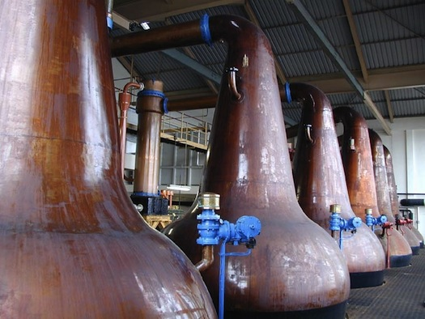

Doplnit Gin
Historie – původ v Nizozemí Jenever,Vilém Oranžský, „opilecká historie“ Londýna, Změna výroby ginu v první polovině 19 stol.
Nejznámější značky ginu.

11.2.5 Obvyklé pojmy u whisky

Obrázek č. 4: Obvyklé pojmy u whisky
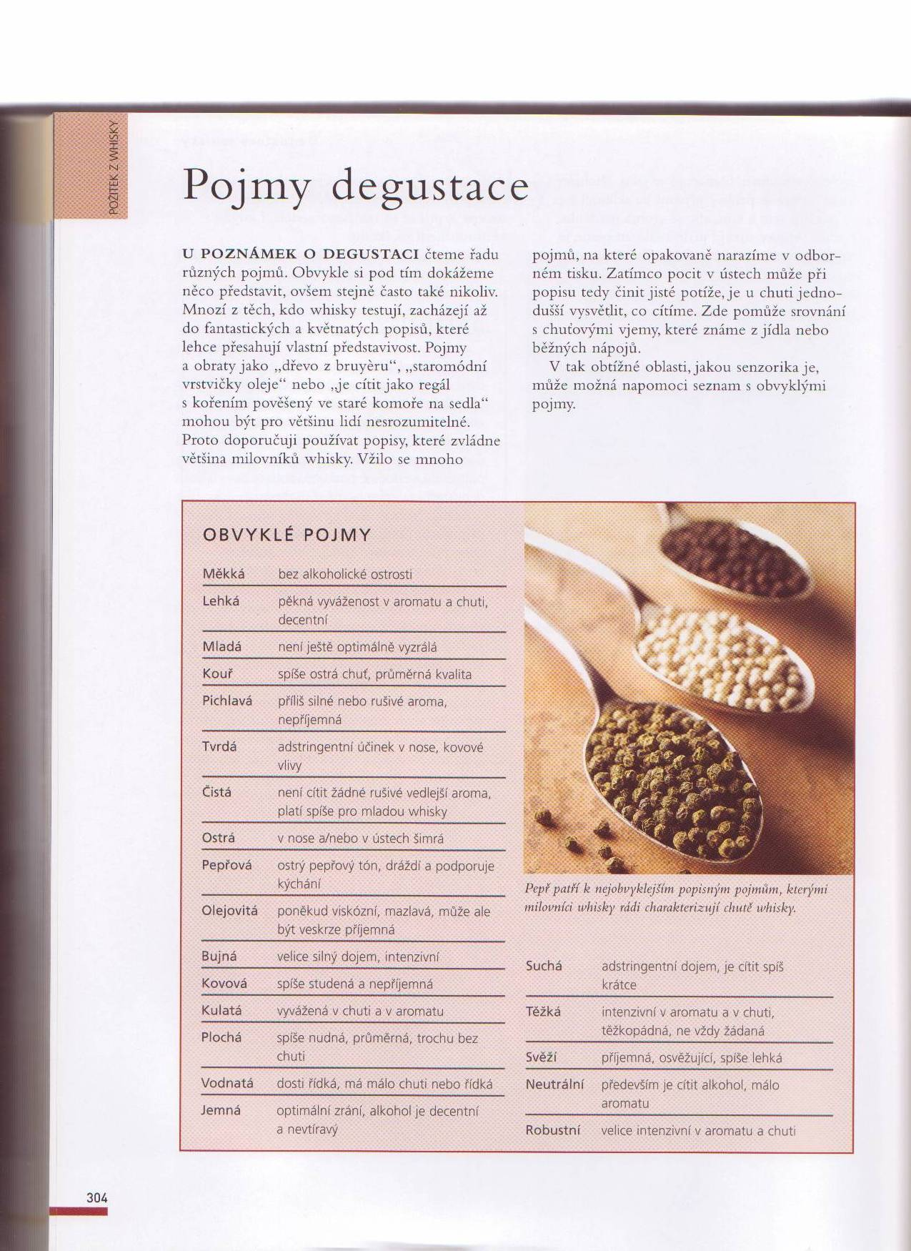
Zdroj: HOFFMANN, A. M. Whisky: Značky z celého světa. Praha: Slovart, s.r.o., 2009, 304 s. ISBN 978-80-7391-302-1

11.2.6 Degustační diagram

Jak už zmiňuji v subkapitole 11.2.3, že důležitější než teorie o tomto nápoji je praxe, a to pití tohoto nápoje, tak si dovoluji zmínit několik fakt o degustačním diagramu, který nám může pomoci při přiřazení pojmů k chuťovým směrům. Také je ale nutno dodat, že záleží na jednotlivci, zda-li bude tuto „pomůcku“ používat.

Obrázek č. 5: Degustační diagram

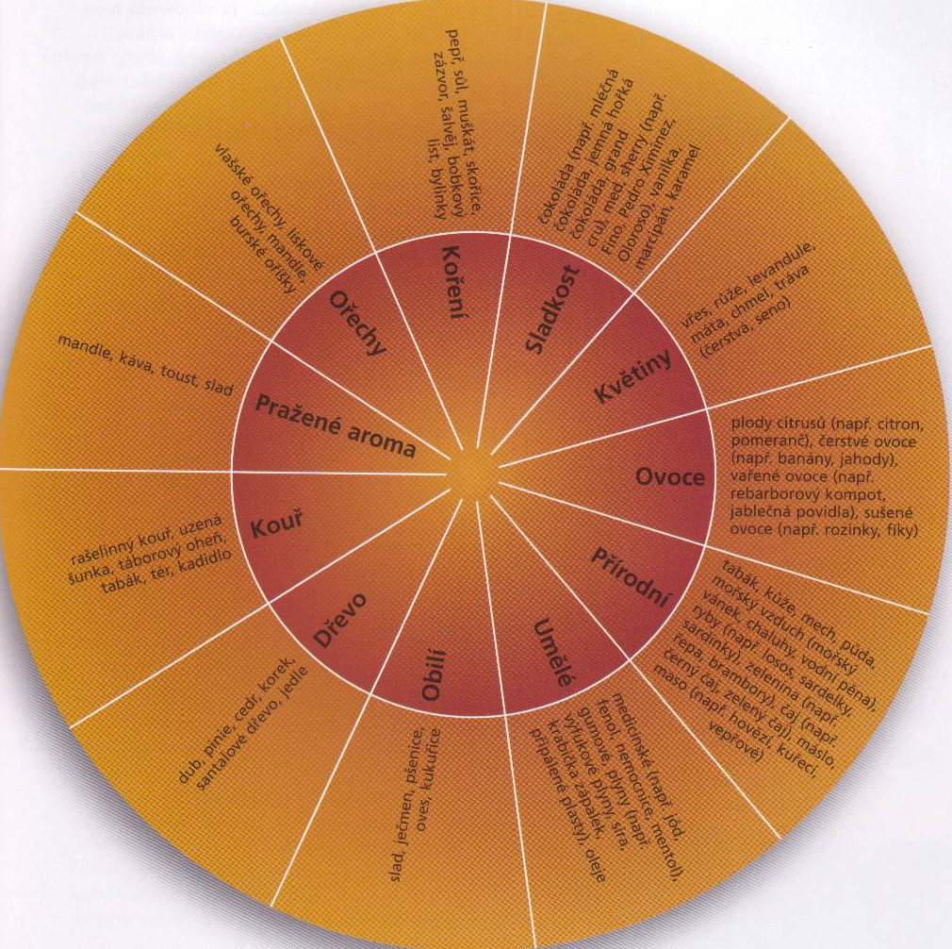
Zdroj: HOFFMANN, A. M. Whisky: Značky z celého světa. Praha: Slovart, s.r.o., 2009, 305 s. ISBN 978-80-7391-302-1
12. Recepty a složení pokrmů

Vánoční puding

Suroviny: 230 g rozinky (malé), 110 g rozinky (sultánky), 110 g rozinky, 110 g nasekaná kandovaná ovocná kůra, 30 g oloupané nasekané mandle, 110 g celozrnná mouka, 1/2 lžičky sůl, 1/2 lžičky strouhaný muškátový oříšek, 1/2 lžičky mletý zázvor, 1 1/2 lžičky pudinkové koření (směs skořice, muškát. oříšku, nové koření), 230 g hnědý cukr, 110 g celozrnná strouhanka, 230 g zeleninový tuk, 1 citrón, šťáva i kůra, 1 lžíce melasa, 5 lžic rumu
Postup: Vymažeme litrovou formu na vaření pudinku a použijeme velký hrnec, do kterého se tato forma vejde. Omyjeme rozinky v horké vodě a osušíme. Vložíme rozinky do velké mísy s kandovanou ovocnou kůrou a mandlemi. Prosejeme mouku, sůl a koření, přidáme cukr, strouhanku a tuk. Dobře promícháme a potom vmícháme citrónovou šťávu, kůru, melasu spolu s dostatečným množstvím směsi vody a rumu, a připravíme tak měkkou směs. Vyklopíme směs do formy, přikryjeme voskovaným papírem a alobalem, vložíme formu do hrnce. Do hrnce nalijeme dostatek vody, aby sahala do poloviny stěny formy. Přivedeme k varu, přikryjte hrnec a necháme pudink vařit pozvolna v páře 4 hodiny, kontrolujeme hladinu vody, a v případě potřeby vodu doplníme. Po uvaření pudink vychladíme a uchováme na chladném, suchém místě dva měsíce. Před podáváním ohříváme pudink znovu v páře po dobu tří hodin. Vyklopíme na servírovací tác a můžeme flambovat s brandy.

Haggis

Suroviny:1 ovčí žaludek, 1 ovčí srdce, 1 ovčí játra, 1 šálek ovesné mouky, 2 cibule, 8 plátků skopového tuku, sůl a černý pepř. V některých receptech je ale červený pepř.
Postup: Vyčistíme žaludek a namočíme ho přes noc do slané vody. Otočíme ho hrubou stranou ven. Srdce a játra vaříme ve vodě jeden a půl hodiny. Mouku opečeme na grilu v troubě. Vyndáme srdce a játra z vody a ochladíme je. Nakrájíme srdce, játra, cibuli a tuk. Smícháme všechny přísady se solí a pepřem. Směs udržujeme vlhkou, k tomu používáme použitou vodu od vaření. Naplníme žaludek směsí. Nesmíme ho přeplnit, při vaření směs nabude. Zašijeme a dáme do velkého hrnce s vařící vodou. Vaříme 3 hodiny. Jakmile směs začne nabývat, propíchnutím zabráníme prasknutí.

Obrázek č.6: Haggis
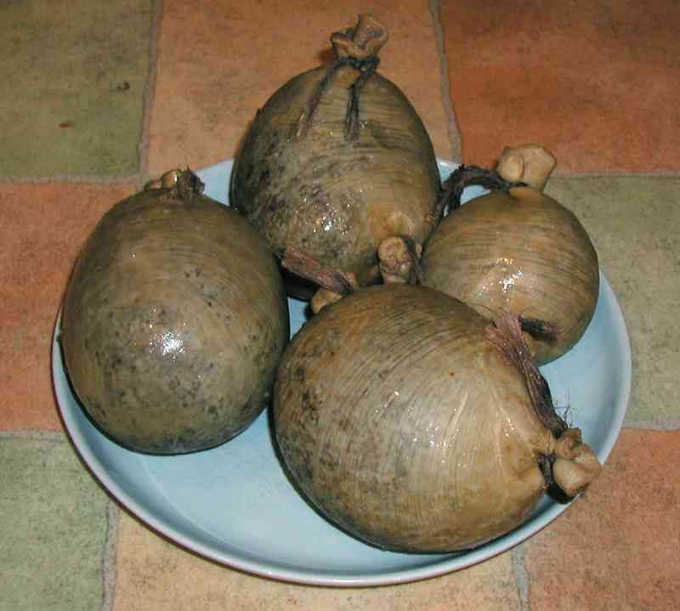
Zdroj: www.traditionalcelticcuisine.wordpress.com
Irish Stew

Suroviny: 600g vepřové kýty, 600g brambor, 100g slaniny, 100g vepřové pečeně, 150g fazolí, 2 cibule, 2 vejce, mletá paprika, sůl, 50ml oleje.
Postup: Cibuli nakrájíme nadrobno a zpěníme na oleji. Přidáme kýtu, nakrájenou na větší kousky a zprudka orestujeme. Chvíli maso dusíme ve vlastní šťávě, potom přidáme nakrájenou slaninu a kousky pečeně. Do vypečeného tuku zaprášíme papriku, zpěníme a podlijeme. Přidáme předvařené brambory vcelku a společně dusíme. Když je maso měkké, přidáme sterilované fazole a pokrájená vařená vejce. Vše ještě krátce povaříme.

Mátová omáčka

Suroviny: 5 lžic nasekaných lístků čerstvé máty, 50 ml octa, 100 g práškového cukru
Postup: Lístky máty peprné propláchněte dobře vodou a usušte v utěrce. Svařte ocet s cukrem, do horké tekutiny vsypte nadrobno nasekané lístky máty. Přidejte trochu vody, osolte, ale již nevařte, naopak nechte vychladnout. Podává se hlavně ke skopovému masu.

13. Gastronomické zajímavosti

- V roce 1756 dala Británie světu majonézu.
- V Británii byl vymyšlen recept na worcesterovou omáčku.
- V roce 1902 spatřila světlo světa oblíbená hnědá kvasnicová pomazánka Marmite. Britové si ji mažou hlavně na toasty.
- Mincemeat je náplň do vánočního koláče, která obsahuje rozinky, pomerančovou kůru, tuk a hodně cukru.
- HP Sauce patří už více než jedno století k nejoblíbenějším hnědým omáčkám v Británii. Jméno pochází ze zkratky komor parlamentu (Houses of Parliament), kde byla poprvé připravována. Ostatně dodnes je Parlament zobrazen na její etiketě.
- Anna, vévodkyně z Bedfordu, se v 19. století zasloužila o to, že se v Anglii objevil a natrvalo usadil zvyk pití čaje o páté.
- Omáčka Cumberland – brusinky, zázvor, víno, pomerančová šťáva
- Worcester – studená dochucovací omáčka
- Cornwallské taštičky – vymysleli zaměstnanci dolů v Cornwallu, kdy tlusté těsto naplněné masem a zeleninou sloužilo zároveň jako i jako nádoba na přenos pokrmu. Do těchto taštiček mohl být na závěr ukryt i dezert v podobě např. jablečné náplně.
- Párek a kaše – párků je široký výběr až po např. vegetariánské nebo třeba vepřové s jablky. Bramborová kaše ochucená spoustou másla, pepře a soli.
- Marmite– ostrá černá pomazánka je součástí toastů a sýrových sendvičů.
- Blackpool rock – lízátko, nejčastěji s mentolovou příchutí. Prodává se jako suvenýr a na špejli se velmi často objevuje název letoviska – vzpomínka na vaši dovolenou.
- Skopové maso je velmi často využíváno, pečení, vaření dušení. Nakládání do marinád z česneku, cibule ale i ginu a posléze na jalovci. (maso je křehčí)
- Kotlety podle admirála Nelsona - jehněčí kotlety opečené na tuku a zprudka zapečené s cibulovou omáčkou, žampióny a strouhankou.
- Skotský losos – přezdívaný jako štít, ochranná známka kvality. Žije volně, ne na farmách.
- Guinness – je šestým největším pivovarem na světě

Irská whiskey
Mírné klima a nedotčené irské krajiny mají perfektní podmínky pro naturální ingredience životně důležité k výrobě té nejlepší whiskey – zlatý ječmen a čistá voda. Původně byla irská whiskey vyráběna pouze destilováním sladu. Před 150 lety se však kvůli vysokým daním začal do sladu přimíchávat surový ječmen. Výsledkem tohoto míchání sladu vznikl specifický způsob nazývaný pot-still whiskey, jenž je značen i na etiketách.
Dříve bylo v Irsku na sto palíren, dnes jsou funkční jen čtyři(The Midleton – vyrábí značky jako Old Dublin, Paddy, Jameson, Crested, Powers, Redbreast, Midleton, Tullamore Dew, Green Spot, Dungourney, The Bushmills - Bushmills, The Cooley – Kilbeggan, Locke´s, O´Hara´s, Inishowen, Connemara, The Tyrconnell, Millar´s Special Reserve, The Kilbeggan - Kilbeggan). Při výrobě kombinují prastaré tradice s moderními technologiemi. Irové nejčastěji pijí whiskey v kombinaci s vodou 1:1.

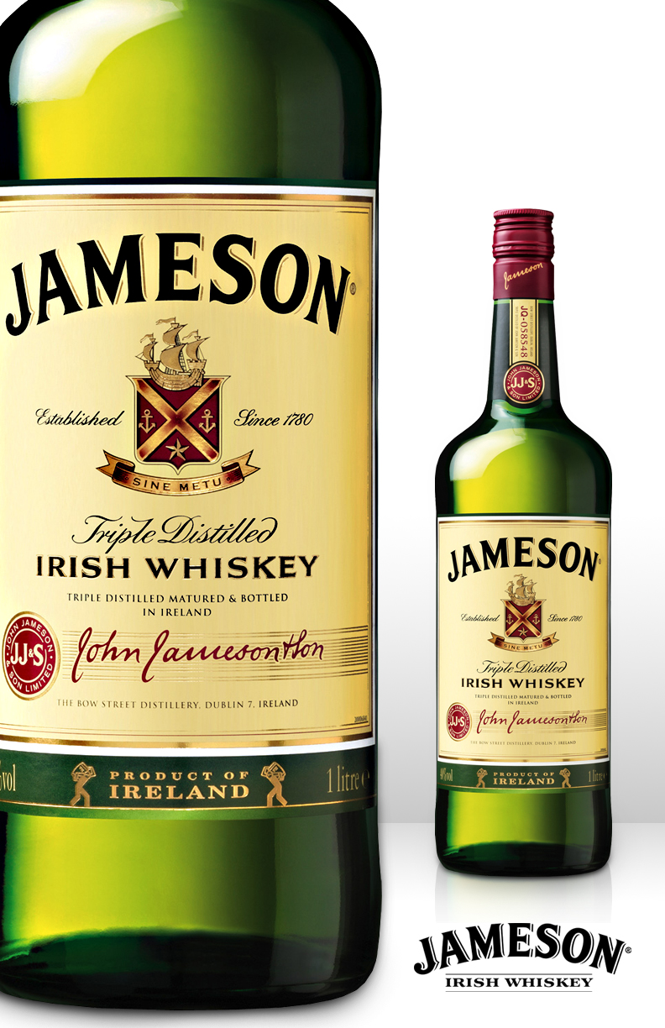
Jameson – jemná, třikrát destilovaná whiskey vyrobená smícháním pečlivě vybraných zrn sladového a nesladového ječmene. Zraje v sudech po bourbonech a po sherry oloroso.V chuti je pak cítit mírný nádech sherry. Řadí se do skupiny single malt whiskey a je nejprodávanější irskou whiskey na světě.Jameson je produktem palírny založené v roce 1780 v Dublinu Johnem Jamesonem.Dnes se vyrábí v palírně The Midleton Distillery.
Jameson 12 let Special Reserve, Jameson Gold Reserve, Jameson 18 let Limited Reserve, Jameson Rarest Vintage Reserve

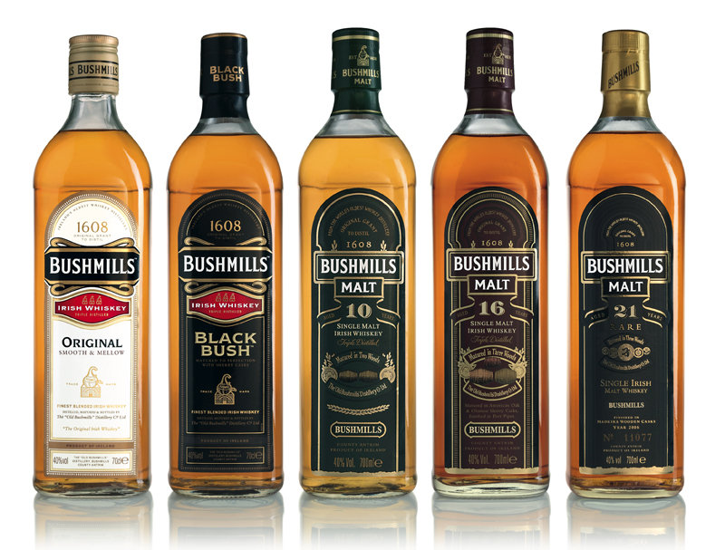
Bushmills original–jedinečná kombinace nejlepších sladových a obilných whiskey Irska. Vyniká zahřívající chutí čerstvého ovoce a vanilky.
Palírna Bushmills byla založena 1784 v Severním Irsku, ale na etiketách se uvádí rok 1608. Kromě Bushmills original palírna dále vyrábí i sladové whiskeyBushmills single Maltve věku 10, 16 a 21 let. Specialitou je Black Bush – míchaná whiskey vyráběna převážně ze sladových whiskey.

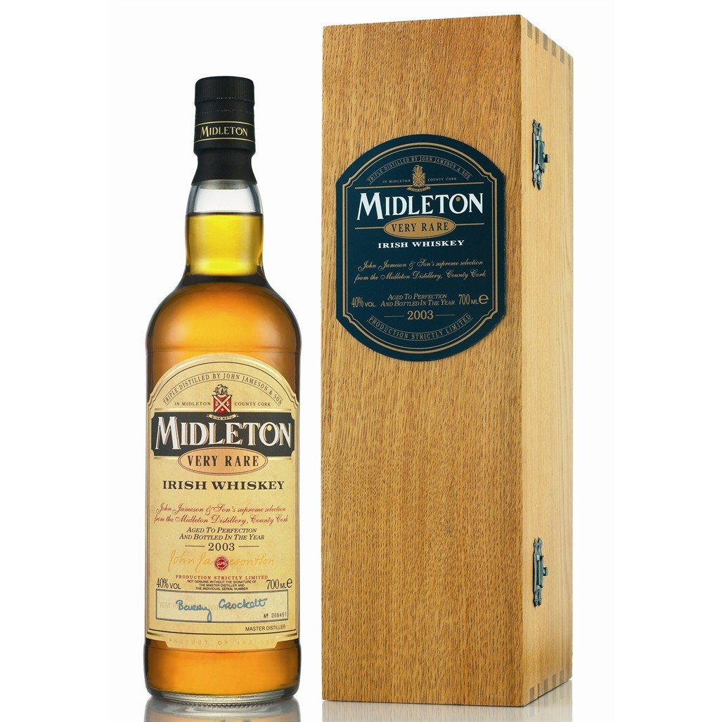
Midleton Very Rare–po trojnásobné destilaci tato whiskey zraje v pečlivě vybraných dubových sudech. Každý rok sladmistr osobně vybere několik sudů, které dosáhly vrcholu kvality (obvykle ve věku 12 – 21 let) a ty jsou pak stáčeny do jednotlivě číslovaných lahví. Chuť je dlouhá s několika vrstvami, je cítit vanilka a koření (skořice, hřebíček) v kombinaci se zeleným jablkem.
Midlton Barry Crockett Legacy – whiskey vyrobena na počest narození syna mistra palírny Maxe Crocketta. Lahvována poprvé v roce 2011. Midleton Single Cask 1991.

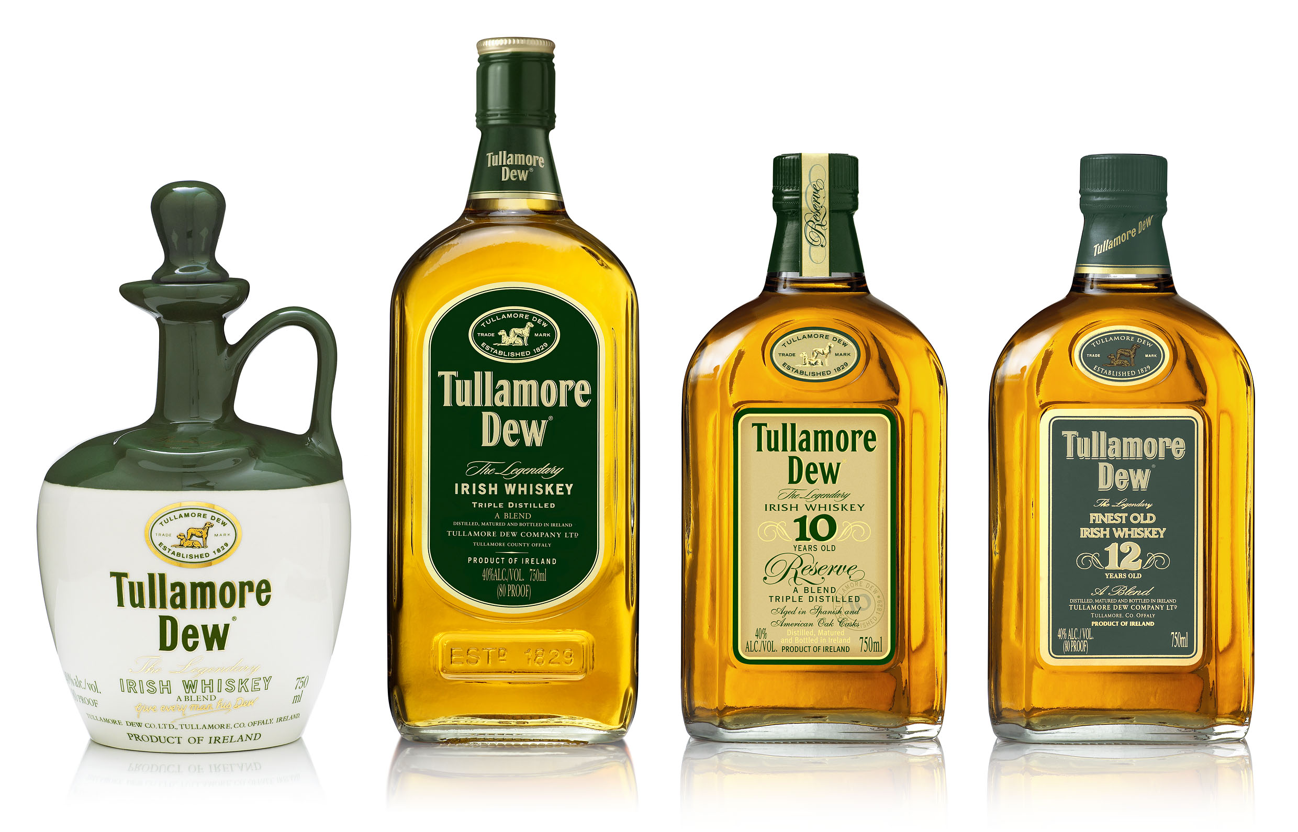
Tullamore Dew – jedna z nejznámějších irských whiskey byla poprvé vyrobena v roce 1829 v malém městě Tullamore v hrabství Offaly. Název je odvozen z iniciál prvního vlastníka Daniela E. Williamse. Tato whiskey vyhrála v posledních deseti letech 22 zlatých medailí za jedinečnou kvalitu. Kořeněná, citronová a sladová příchuť s podtóny dřevěného uhlí poskytuje měkkou, máslovou a kulatou chuť, která v ústech přetrvává.
Tullamore Dew Black – obsah alkoholu 43%, Tullamore Dew 10 Year Old Reserve – jemnější a sušší whiskey se zajímavými bylinnýmitóny, Tullamore Dew 10 Year Old Single Malt – jediná irská single malt whiskey, která zraje k dokonalosti ve čtyřech sudech, Tullamore Dew 12 Year Old Special Reserve – získala velké množství ocenění.
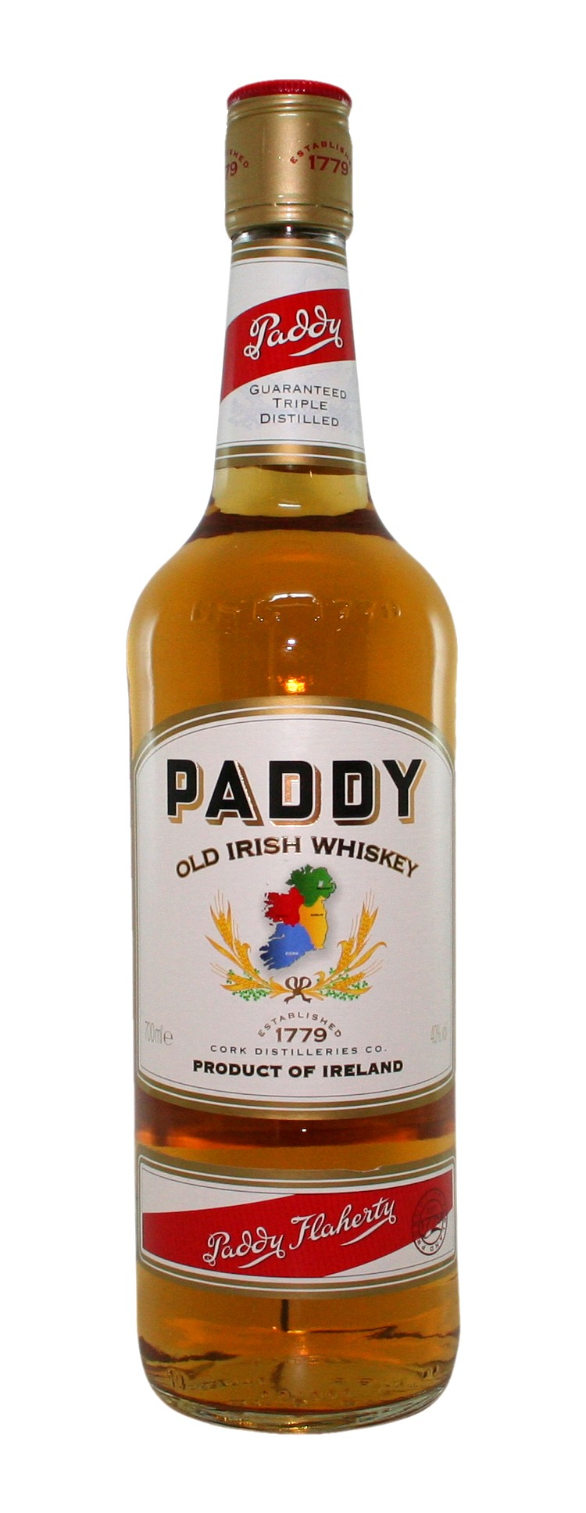
Paddy – whiskey pojmenovaná po obchodníkovi jménem Paddy Flaherty, který od roku 1882 coby prodejce palírny Midleton, nabízel neznámou whiskey majitelům baru tak osobitým způsobem, že ji později nikdo nenazval jinak než „Paddy“. Třikrát destilovaná whiskey zrající nejméně 7 let v dubových sudech je vyrobena z nejjemnějšího sladu.

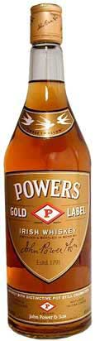
Powers whiskey – dlouhá léta nejprodávanější whiskey v Irsku a i dnes se drží na předních příčkách. Vyrábí se v palírně Midleton a zraje minimálně 7 let v sudech po bourbonu. Vyniká plnou, mírně kořeněnou medovou chutí.
Powers 12 Year Old Special Reserve – vznikla v roce 2000 k oslavám tisíciletí,
Powers John´s Lane – pojmenována podle palírny Powers sídlící v ulici John´s Lane v Dublinu.
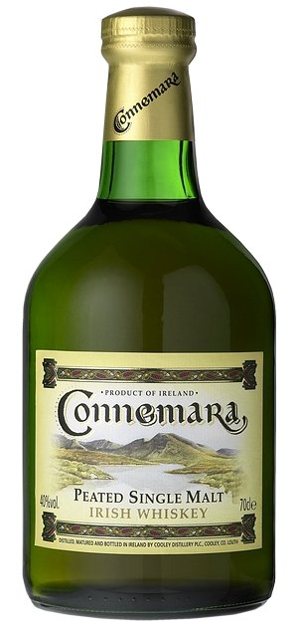
Connemara - Jedná se o single malt whiskey skotského typu se silným rašelinovým aroma, destilovanou dvakrát. Je vyráběna tradiční starou destilační metodou Pot Still v palírně Cooley, patří mezi hlavní produkty této palírny. Je označována jako Peated Single Malt, tedy rašelinová single malt.
Connemara 12 Year Old – jemná chuť s ovocnými tóny,
Connemara Cask Strength – obsahuje 57,9% alkoholu,
Connemara Sherry Finish – zrání této whiskey bylo dokončeno 18ti měsíci v sudech od sherry, obsah alkoholu je 46%,
Connemara Turf Mór– 58,2% alkoholu, výrazná rašelinová chuť.

Další značky irské whiskey je možno najít na stránkách:
www.whiskyonline.cz/index.php?act=12&txt=menu&ff=ir

Skotská whisky
Ve Skotsku existují desítky palíren whisky, v nichž se vyrábí především single malt, grain, blended malt a blended whisky.
- Single malt – whisky vyrobená pouze ze sladového ječmene v jedné palírně. Výslednou whisky ovšem ovlivňuje mnoho faktorů a to od odrůdy ječmene a sladu, přes způsoby sušení, kvašení, velikost a tvar destilačních kotlů a v závěru sudů použitých při zrání. Jednotlivé single malt whisky jsou ovlivněny oblastí, ve které jsou vyrábeny a ta je v souvislosti s každou značkou vždy zmiňována. Oblasti – Highlands (vysočina), Lowlands (nížina), Speyside, Islands (ostrovy), Islay, Campbeltown.

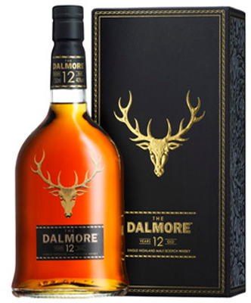
Highlands
– zde vyráběná whisky bývá hodnocena jako plně aromatická, chuťově vyvážená se sladovým a rašelinovým nádechem.
Dalmore 12 Y.O. – robustní chuť s tóny vanilky, červeného pomeranče, orientálního koření a hutné rašeliny.

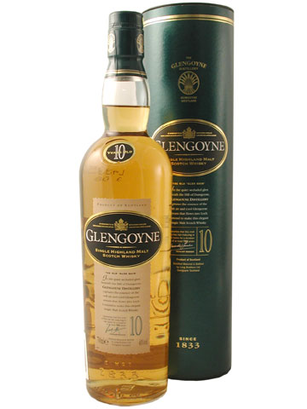
Glengoyne– tato whisky se destiluje v Highlands, ale zraje v Lowlands. Palírna Glengoyne totiž leží na pomyslné hranici mezi těmito oblastmi. Sladový ječmen se nesuší nad rašelinou, whisky zraje převážně v sudech již jednou použitých po sherry palo cortado, menší část po sherry amontillado ze španělského Jerezu.
Další whisky z této oblasti: Glencadam, Glenmorangie, Royal Lochnagar, Teaninich atd.

Lowlands
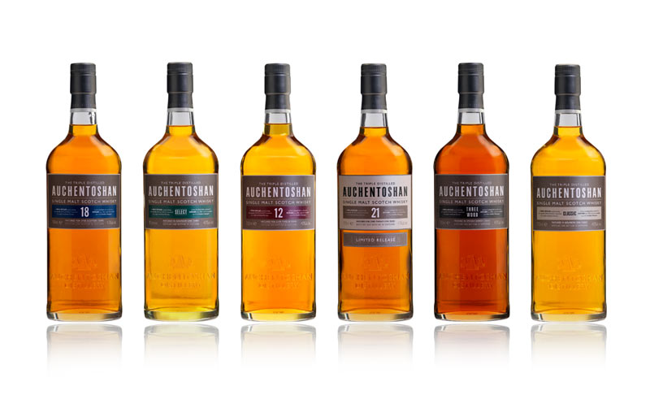
–whisky z této oblasti mají nejlehčí charakter. Bývají hodnocené jako jemné, lehké, suché s nádechem sladu.
Auchentoshan– tento druh whisky je třikrát destilovaný a k výrobě se používá nenakouřený slad. Licenci palírny Auchentoshan a majoritní podíl vlastní japonská společnost Suntory.
Další whisky této oblasti: Bladnoch, Rosebank, Inverleven, Glenkinchie atd.

Speyside
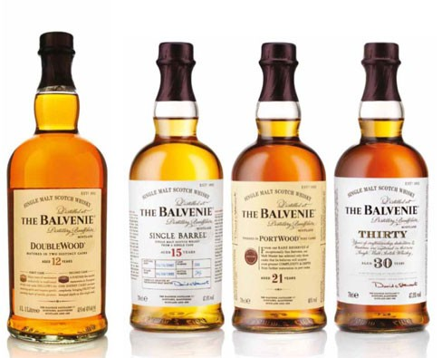
– whisky zde vyráběná je jedna z nejproslulejších. Její chuť je pevná, čistá, jemná, delikátně vyvážená s náznakem nasládlosti a prolínají se v ní výrazné ovocné a medové tóny.
Balvenie– palírna Blavenie byla založena roku 1892 Williamem Grantem a ve vlastnictví jeho rodiny zůstala až do současnosti. Je to tedy jeden z posledních rodinných podniků mezi palírnami. Společnost W.Grant & Sons je také jednou z mála, které si vyrábějí vlastní slad, navíc z ječmene, který částečně pochází z rodinné farmy. Tato whisky se vyrábí v široké věkové škále.
Další whisky: Glenfiddich, Glen Grant, Tomatin, Longmorn, Cardhu, Speyburn atd.

Islands
– z důvodů přesné zeměpisné neurčitelnosti nebývá tato oblast uváděna a palírny jsou začleněny do nejblíže jim ležících oblastí. Whisky z ostrovů vynikají pestrou škálou vlastností, od slanosti a silné rašelinové chuti až po sílu a komplexnost.
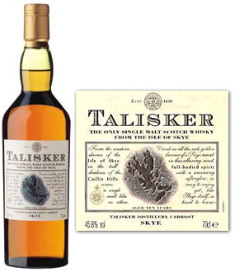
Talisker 10 Y.O. – tato whisky má plně sladovou, lehce sirupovou chuť s výrazným peprným vývojem. Obsah alkoholu je 45,8%. Palírna Talisker byla založena roku 1830 na ostrově Skye. Od roku 1997 se whisky z této palírny neskladuje an ostrově, ale na pevnině. Whisky Talisker je jednou ze základních složek Johnnie Walker a vyrábí se z ní též známý likér Drambuie.
Další whisky: Isle of Jura, Dragon, Glen Foyle, Blackwood atd.

Islay
– whisky z této oblasti se vyznačuje slanou, rašelinovou příchutí a charakterem mořských řas.
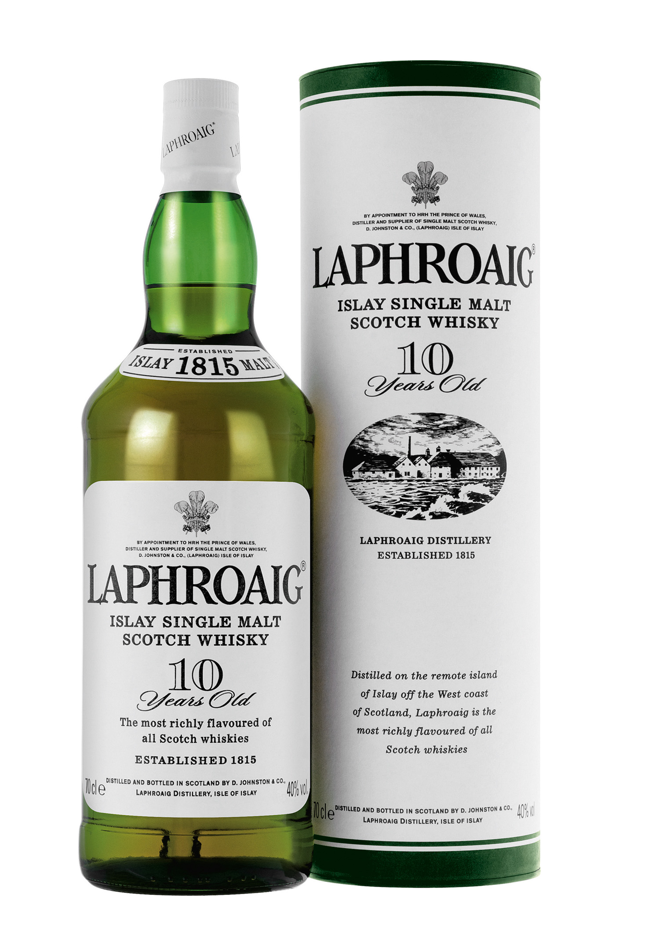
Laphroaiq –vyrábí se 10ti, 15ti, 30ti, 40ti letá, a Quarter Cask bez uvedení stáří. Velkým příznivcem této whisky je např. princ Charles, který v roce 1994 palírnu navštívil a od té doby každá láhev Laphroaiqu nese erb waleského prince. Laphroaiq 10 Y.O. se vyznačuje sladkou chutí s náznaky soli a vrstvami rašelinovosti.
Tato whisky je součásí některých míchaných např. Long John, Chivas Regal, Famous Grouse, Ballantine´s, Teacher´s atd.

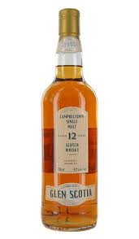
Campbeltown – o charakteru whisky z této oblasti se moc nemluví a to především z důvodu malého množství palíren. Celkově se tu nacházejí jen tři palírny, z nichž jedna je poměrně nová. Palírny jsou začleňovány do oblasti Highland (vysočina).
Glen Scotia 12 Y.O. – whisky, která má velmi kořeněné aroma i chuť s čokoládovými tóny.
Palírna Glen Scotia vystřídala několik majitelů a několikrát byla zavřena. V současnosti je v provozu jen tři měsíce ročně pod vedením zaměstnanců z palírny Springbank.
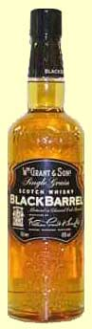

- Grain– jednou z mála obilných whisky dostupných na českém trhu je
Black Barrel – 3x destilovaná zraje 4 až 5 let v nových vypalovaných sudech nebo v sudech po bourbonu.

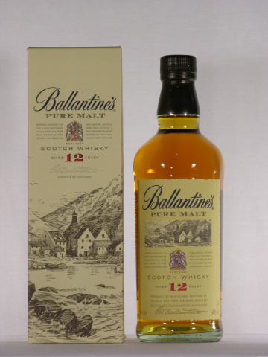
- Blended malt whisky– vyrobena mícháním pouze jednosladových whisky z různých palíren, dříve označována jako vatted malt.
Ballantine´s Pure Malt 12 Y.O. – namíchána z více než 50ti sladových whisky.Ballantine´s Black – měla by obsahovat malt whisky ze všech hlavních oblastí Skotska.
Johnnie Walker Pure Malt – na trh uvedena v roce 1996, klasická hranatá láhev a šikmá zelená etiketa – Green Label.

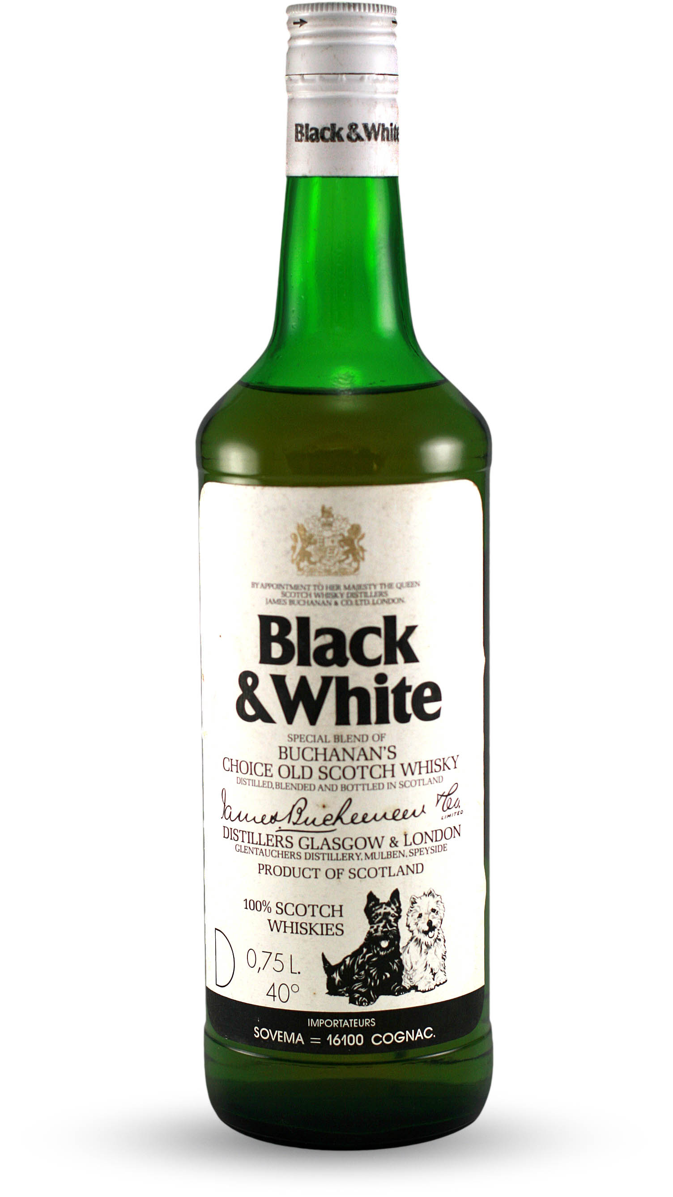
- Blended whisky– tento druh skotské whisky je na trhu zastoupen nejpočetněji, je zaměřena převážně na většinového konzumního spotřebitele a tak se snaží chutí i vůní tomuto spotřebiteli vyhovět.
Black & White– vysoce kvalitní tradiční míchaná whisky s vrstvenými tóny rašeliny, kouře a dubu. Její název se několikrát měnil. Podle jedné verze se jí říká Black& White podle obrázku dvou teriérů, černého a bílého, na etiketě.
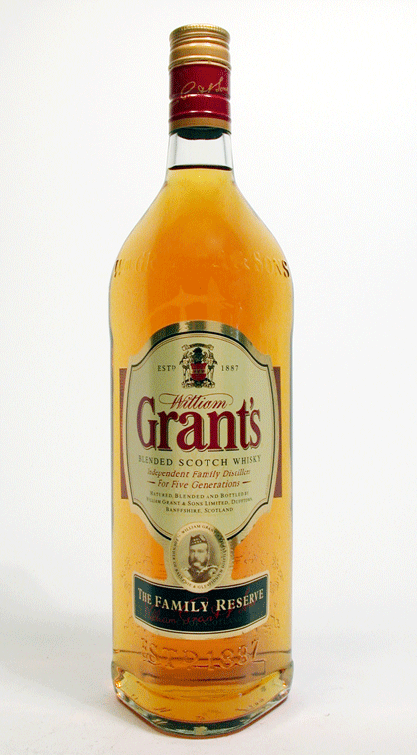
Grant´s– čtvrtý největší (a první nezávislý) výrobce skotské whisky, chuť whisky je pevná a čistá s vanilkovo-banánovou sladkostí, kterou vyvažují ostré sladové tóny.

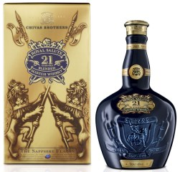
Chivas Regal– whisky známá svou vysokou kvalitou, míchána ze 30ti různých whisky. V roce 1953 vznikla na počest korunovace královny Alžběty II. Luxusní 21-letá whisky Royal Salute, která má hedvábnou chuť s obrovským rozsahem příchutí alehkou ořechovostí.

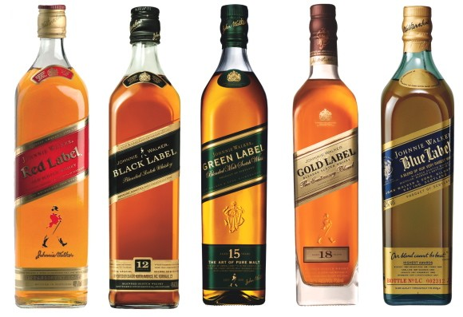
Johnnie Walker– nejrozšířenější značka skotské whisky na světě s velmi zajímavou historií. Typické jsou hranaté láhve a barevné etikety. JW whisky obsahují kolem 35ti sladových a 5 obilných whisky. Vyznačují se bohatou, plnou stavbou a výraznou, rašelinovou chutí.
Johnnie Walker Red Label, Black Label, Green Label, Blue Label, Gold Label, J. W. Swing

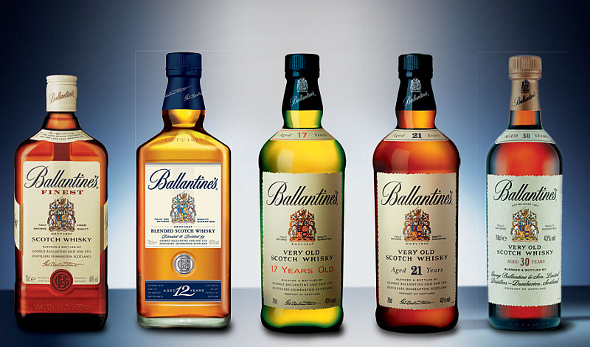
Ballantine´s–směs více než 40ti sladových a obilných whisky (mluví se o čísle a 57 různých malt). Říká se, že hlavní sklady firmy whisky Ballantine´s v Dumbartonu jsou střeženy hejnem hus, známých jako „Ballantine´s Scotch Watch“ – Ballantinská skotská garda.
Za nejrozšířenější značku se považuje Ballantine´s Finest, která je namíchána ze 40ti sladových a 4 obilných whisky. Je to vyzrálá whisky s vyváženou chutí, s náznaky mléčné čokolády, červeného jablka a vanilky.

Zdroje: www.skotska-whisky.cz
www.whiskyonline.cz
www.wikipedia.org/wiki/Scotch_whisky

Cheddar Gorge – nachází se v Mendip Hills poblíž vesnice Cheddar

